User Requirement Specification

Pembangunan Sistem *E-Learning* di

SMK Negeri 3 Balige berbasis *Web*

Disusun Oleh:

|  |  |
| --- | --- |
| 12S19004  12S19014  12S19022  12S19039  12S19059 | Marhta Delima Kristiani Batubara  Kartika Lidya Rotua Sianipar  Nico Julyonethree Rajagukguk  Anugerah Salomo Rafael Simanjuntak  Rut Yana Gultom |
|  |  |
|  |  |

Untuk:

Institut Teknologi Del

**Sitoluama**

|  |  |  |  |  |  |
| --- | --- | --- | --- | --- | --- |
|  | **Proyek Sistem Informasi 2022**  **Institut Teknologi Del** | | | |  |
| *No. Dokumen: URS-PSI-22-02.doc* | | *Versi: xx.xx* | *Tanggal : 05-03-22* | *Jumlah Halaman : 2629* | |

# DAFTAR ISI

DAFTAR ISI 2

DAFTAR TABEL 5

DAFTAR GAMBAR 6

1 Introduction 7

1.1 Purpose of Document 7

1.2 Scope 7

1.3 Definition, Acronym and Abbreviation 7

1.4 Identification and Numbering 8

1.5 Reference Documents 9

1.6 Document Summary 10

2 System Overview 11

2.1 Current System Overview 11

2.1.1 Business Process [BP-CS-01] - Mengunggah Materi Pelajaran dan Publikasi Tugas 11

2.1.1.1 Procedures BP-CS-01 12

2.1.1.2 Service time BP-CS-01 12

2.1.2 Business Process[BP-CS-02] - PengumpulanTugas 12

2.1.2.1 Procedures BP-CS-02 13

2.1.2.2 *Service time* BP-CS-02 13

2.1.3 Business Process [BP-CS-03] – Pemeriksaan Tugas 13

2.1.3.1 Procedures BP-CS-03 14

2.1.3.2 *Service time* BP-CS-03 14

2.2 Target System 14

2.2.1 Business Process [BP-TS-01] - Registrasi 15

2.2.1.1 Procedures BP-TS-01 15

2.2.1.2 Service timeBP-TS-01 15

2.2.2 Business Process [BP-TS-02] - Login 15

2.2.2.1 Procedures BP-TS-02 16

2.2.2.2 Service time BP-TS-02 16

2.2.3 Business Process [BP-TS-03] - Fungsi Mengelola Materi Pembelajaran 16

2.2.3.1 Procedures BP-TS-03 17

2.2.3.2 Service timeBP-TS-03 17

2.2.4 Business Process [BP-TS-04] - Melihat Materi Pembelajaran 17

2.2.4.1 Procedures BP-TS-04 18

2.2.4.2 Service time BP-TS-04 18

2.2.5 Business Process [BP-TS-05] - Mengelola Tugas 18

2.2.5.1 Procedures BP-TS-05 19

2.2.5.2 Service timeBP-TS-05 19

2.2.6 Business Process [BP-TS-06] - Mengumpulkan tugas 19

2.2.6.1 Procedures BP-TS-06 20

2.2.6.2 Service timeBP-TS-06 20

2.2.7 Business Process [BP-TS-07] - Mengelola Nilai Tugas 20

2.2.7.1 Procedures BP-TS-07 21

2.2.7.2 Service timeBP-TS-07 21

2.2.8 Business Process [BP-TS-08] – Mengelola Profil 21

2.2.8.1 Procedures BP-TS-08 22

2.2.8.2 Service Time 22

2.2.9 Business Process [BP-TS-09] – Mengelola Kelas 22

2.2.9.1 Procedures BP-TS-09 23

2.2.9.2 Procedures BP-TS-09 23

2.2.10 Business Process [BP-TS-10] – Mengelola Mata Pelajaran 23

2.2.10.1 Procedures BP-TS-10 24

2.2.10.2 Procedures BP-TS-10 24

3 Software General Description 25

3.1 Product Main Function 25

3.2 User Characteristics 26

3.2.1 User Group-Operator Sekolah 26

3.2.2 User Group-Siswa 26

3.2.3 User Group-Guru 26

4 Kebutuhan Antarmuka 27

4.1 Kebutuhan Pengguna 27

4.2 Kebutuhan Perangkat Lunak 27

4.3 Kebutuhan Perangkat Keras 27

Lampiran 28

Sejarah Versi 29

# DAFTAR TABEL

Tabel 1 Definisi 6

Tabel 2 Akronim 7

Tabel 3 Singkatan 7

Tabel 4 Aturan Penomoran 8

Tabel 5 Kebutuhan Perangkat Lunak 26

Tabel 6 Kebutuhan Perangkat Keras 26

# DAFTAR GAMBAR

Gambar 1 BPMN Current System Mengunggah Materi Pelajaran dan Publikasi Tugas 11

Gambar 2 BPMN Current System Pengumpulan Tugas 12

Gambar 3 BPMN Current System Pemeriksaan Tugas 13

Gambar 4 BPMN Target System Registrasi 14

Gambar 5 BPMN Target System Login 15

Gambar 6 BPMN Target System Mengelola Materi Pembelajaran 16

Gambar 7 BPMN Target System Melihat Materi Pembelajaran 17

Gambar 8 BPMN Target System Mengelola Tugas 18

Gambar 9 BPMN Target System Mengumpulkan Tugas 19

Gambar 10 BPMN Target System Mengelola Nilai Tugas 20

Gambar 11 BPMN Target System Mengelola Profil 21

Gambar 12 BPMN Target System Mengelola Ruang Kelas 22

Gambar 13BPMN Target System Mengelola mata pelajaran 23

# Introduction

Pada bab ini dijelaskan maksud penulisan dokumen, ruang lingkup dokumen, daftar definisi, akronim, singkatan yang digunakan dalam dokumen, aturan penomoran, referensi dalam penulisan dokumen serta ikhtisar dan ringkasan dari masing-masing bab.

## Purpose of Document

Dokumen ini ditulis sebagai panduan dan penjelasan tentang deskripsi aplikasi bagi tim *developer* dalam membangun aplikasi Sistem *E-Learning* SMK Negeri 3 Balige berbasis *web*. Adapun maksud penulisan dokumen ini antara lain:

1. Mendeskripsikan spesifikasi kebutuhan pengguna dalam Sistem *E-Learning* SMK Negeri 3 Balige
2. Mendeskripsikan gambaran sistem yang akan dikembangkan dan fungsi apa saja yang terdapat dalam sistem.
3. Sebagai dokumen yang akan dijadikan sebagai panduan bagi tim *developer* dalam membangun sistem.

## Scope

Ruang lingkup dokumen meliputi analisis, gambaran bisnis proses dari sistem yang akan dibangun berdasarkan permintaan *user*, spesifikasi dari aplikasi yang akan dibangun, hal yang menjadi batasan dalam pembangunan Sistem *E-Learning* serta fungsi yang terdapat pada sistem yang akan dibangun untuk memenuhi kebutuhan *user.*

## Definition, Acronym and Abbreviation

Daftar definisi, akronim dan singkatan yang digunakan dalam penulisan dokumen dapat dilihat pada tabel 1, tabel 2 dan tabel 3. Definisi yang akan digunakan dalam penulisan dokumen dapat dilihat pada tabel 1.

**Tabel 1 Definisi**

|  |  |  |
| --- | --- | --- |
| **No.** | **Definisi** | **Deskripsi** |
| 1 | *Input requirement* | Kebutuhan proyek |
| 2 | *Tools* | Aplikasi yang digunakan selama pengerjaan proyek |
| 3 | *Client* | Orang yang memberikan topik atau persoalan yang akan diselesaikan pelaksana proyek. |
| 4 | *Developer* | Orang atau organisasi yang membuat atau mengembangkan perangkat lunak. |
| 5 | *Advisor* | Orang yang memberikan saran dan membimbing dalam pengerjaan proyek |
| 6 | *Supervisor* | Orang yang melakukan *review* terhadap dokumentasi proyek dan mengontrol pengerjaan proyek |
| 7 | *Implementation* | Penerapan pada proyek. |
| 8 | *Deliverable* | Setoran |
| 9 | *User* | Pengguna sistem |
| 10 | *Hardware* | Perangkat fisik atau peranti yang mendukung sistem komputer. |
| 11 | *Software* | Perangkat lunak, bisa berupa aplikasi atau program. |

Daftar akronim yang akan digunakan pada penulisan dokumen dapat dilihat pada tabel 2.

**Tabel 2 Akronim**

|  |  |  |
| --- | --- | --- |
| **No** | **Akronim** | **Deskripsi** |
| 1 | ToR | *Term of References* |
| 2 | PiP | *Project Implementation Plan* |
| 3 | MoM | *Minutes of Meeting* |
| 4 | SyRS | *System Requirement Specification* |

Daftar singkatan yang akan digunakan dalam pembuatan dokumen dapat dilihat pada tabel 3.

**Tabel 3 Singkatan**

|  |  |  |
| --- | --- | --- |
| **No** | **Singkatan** | **Deskripsi** |
| 1 | PSI | Proyek Sistem Informasi |
| 2 | SMK | Sekolah Menengah Kejuruan |

## Identification and Numbering

Semua dokumen yang dikumpulkan sebagai bagian dari pengerjaan Proyek Sistem Informasi di Institut Teknologi Del mengikuti kaidah penomoran yang dinyatakan dalam dokumen Standar Penomoran dan Tatanama artefak Proyek Sistem Informasi dan Tugas Akhir yang akan ditunjukkan pada tabel 4.

**Tabel 4 Aturan Penomoran**

|  |  |  |
| --- | --- | --- |
| **No** | **Kategori** | **Deskripsi Aturan yang Dipakai** |
| 1 | Penamaan Dokumen | URS-PSI-22-GG  Dimana GG adalah nomor kelompok. Maka dokumen ini dinamai dengan URS-PSI-22-02 |
| 2 | Penulisan | a. *Font: Times New Roman* dan *Arial*  ● Judul dokumen: *Times New Roman*, 24 pt, *bold black*  ● Judul bab: *Arial*, 14 pt, *bold-black*  ● Isi bab: *Times New Roman, 12 pt, black*  ● Judul tabel: *Times New Roman, 10 pt, bold black*  ● Isi tabel: *Times New Roman, 12 pt, black*  ● Judul gambar, *Times New Roman, 9 pt, bold black*    b. Paragraf  ● *Line spacing: single*  ● *Spacing before and after*: 0 pt  ● *Alignment: justified*  ● Istilah/bahasa asing ditulis dengan format tulisan miring (*italic*)  ● Kata pertama paragraf tidak menjorok ke dalam.  c. *Caption Table*/Gambar :  ● *Line spacing: single, before and after*: 0 pt  ● *Times New Roman 10 pt, bold-black*  ● *Alignment table: center*, di atas  ● *Alignment gambar: center*, di bawah |
| 3 | Aturan penomoran dan penamaan bab dan sub bab | a. Bab: 1,2, 3, dan seterusnya  Contoh: **1 Introduction**  b. Subbab: 1.1, 1.2, 1.3, dan seterusnya.  Contoh: **1.1 Purpose of Document**  c. Sub subbab: 1.1.1, 1.1.2, 1.1.3, dan seterusnya. Contoh: **2.2.1 Business Process Edit Profil** |

## Reference Documents

Dokumen yang menjadi rujukan dokumen ini:

1. Std-KA-09, Standard Penomoran Dan Tatanan artifak Proyek Sistem Informasi dan Tugas Akhir, terbitan 2009

2. ToR-PSI-22-02, *Term of Reference* Pembangunan Sistem *E-Learning* di SMK Negeri 3 Balige berbasis *web*

3. PiP-PSI-22-02, *Project Implementation Plan* Pembangunan Sistem *E-Learning* di SMK Negeri 3 Balige berbasis *web*

## Document Summary

Dokumen *User Requirement Specification* (URS) Pembangunan Sistem *E-Learning* di SMK Negeri 3 Balige berbasis *Web* terdiri dari 4 bab antara lain:

1. Bab 1 *Introduction*, yaitu menjelaskan tentang tujuan penulisan dokumen ruang lingkup, definisi, akronim, aturan penomoran, dokumen rujukan, dan sistematika dokumen.
2. Bab 2 *System Overview,* yaitu menjelaskan tentang system dan target dari sistem yang akan dibangun
3. Bab 3 *Software General Description*, yaitu menjelaskan tentang deskripsi umum perangkat lunak, fungsi utama dari sistem yang akan dibangun, dan karakteristik dari pengguna system.
4. Bab 4 Kebutuhan Antarmuka, yaitu menjelaskan tentang berbagai kebutuhan seperti kebutuhan *software, hardware*, dan kebutuhan pengguna

# System Overview

Pada bab ini dijelaskan deskripsi secara umum mengenai sistem yang sedang berjalan saat ini (*current system*) dan sistem yang ditargetkan *(target system*) dengan adanya Pembangunan Sistem *E-Learning* di SMK Negeri 3 Balige berbasis *web*. Bagian-bagian yang dijelaskan mencakup proses bisnis, prosedur dari setiap proses bisnis, serta *service time* yang digunakan dalam pembangunan aplikasi.

## Current System Overview

Berdasarkan hasil wawancara yang kami dapatkan dari Kepala Sekolah SMKN 3 Balige, proses belajar mengajar daring selama masa pandemi dilakukan melalui *platform* seperti *Whatsapp, Zoom, Google Meet,* dan *Google Classroom* sesuai dengan ketentuan guru mata pelajaran masing-masing. Penggunaan *platform* yang beragam seperti ini membuat para siswa, guru dan staff sekolah kewalahan karena harus saling menyesuaikan dengan setiap *platform.* Untuk menangani permasalahan tersebut, maka kelompok 02 PSI akan membangun Sistem *E-Learning* SMK Negeri 3 Balige berbasis *web* dimana sistem ini akan mengintegrasikan setiap bisnis proses yang dapat dilakukan untuk mendukung proses belajar mengajar pada SMK Negeri 3 Balige.

### Business Process [BP-CS-01] - Mengunggah Materi Pelajaran dan Publikasi Tugas

Proses bisnis mengunggah materi pelajaran dan tugas dilakukan oleh Guru. Proses pembelajaran *online* di SMK Negeri 3 Balige melibatkan *platform Google Classroom*. Sebelum materi belajar dan tugas dipublikasikan, Guru terlebih dahulu membuat akun *Google Classroom,* kemudian login ke *Google Classroom* dengan menginput *email* dan *password* yang benar. Kemudian, Guru akan membuat kelas di *Google Classroom* dan siswa akan diundang ke kelas dengan memberitahukan kode kelas. Setelah siswa bergabung, Guru akan mengirim materi belajar dan tugas berupa teks, dokumen atau *file* ke dalam *Google Classroom* untuk dapat diakses para siswa. Siswa dapat mengakses materi yang diberikan oleh guru sesuai dengan mata pelajaran yang diterima. Berikut gambar proses bisnis mengunggah materi belajar dan tugas pada sistem saat ini:

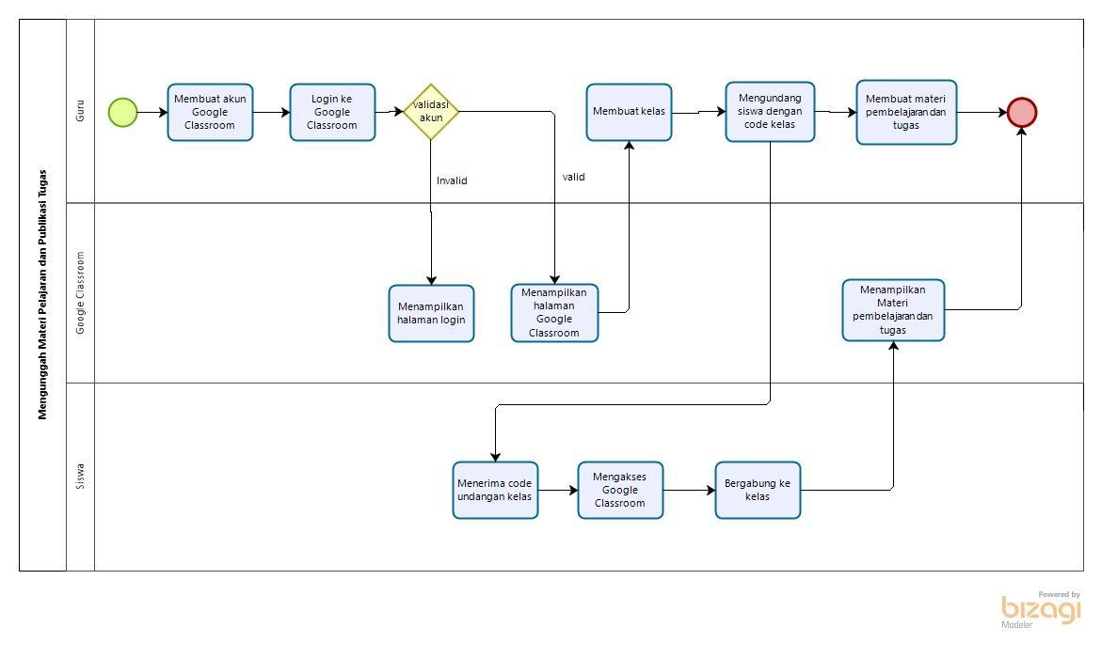

**Gambar 1 BPMN Current System Mengunggah Materi Pelajaran dan Publikasi Tugas**

#### Procedures BP-CS-01

Prosedur pada setiap bisnis yang berjalan pada sistem mengunggah materi belajar dan tugas SMK Negeri 3 Balige saat ini antara lain:

1. Proses bisnis ini hanya dapat dilakukan oleh pihak yang memiliki wewenang dan hak terhadap sistem tersebut. Pada sistem saat ini pihak yang memiliki wewenang dan hak tersebut yaitu Guru.
2. Guru mendaftarkan akun dan *login* ke *Google Classroom*
3. Guru menyiapkan kelas di *Google Classroom* dan mengundang siswa dengan memberikan kode kelas
4. Guru akan mengunggah materi belajar dan tugas pada *Google Classroom*
5. Setelah mengunggah selesai dilakukan, siswa akan dapat mengakses materi belajar dan tugas.

#### Service time BP-CS-01

*Service time* dalam penerapan *current system* masih memerlukan waktu yang lama. *User* (Guru) masih harus bergabung terlebih dahulu dalam satu kelas yang sama. *Service time* yang diperlukan untuk mengunggah materi belajar dan tugas dalam *current system* kurang dari 1 hari.

### Business Process[BP-CS-02] - PengumpulanTugas

Proses bisnis pengumpulan tugas dilakukan oleh siswa. Pertama, siswa akan mendaftarkan akun *Google Classroom*, kemudian *login* menggunakan *username* dan *password* yang valid. Lalu, siswa akan gabung kelas dengan menginput kode kelas yang telah diterima sebelumnya dari guru. Selanjutnya, *Google Classroom* akan menampilkan daftar materi pembelajaran dan tugas. Siswa akan memilih salah satu dari daftar tugas lalu mengirimkan jawaban tugas. Berikut gambar proses bisnis pengumpulan tugas:

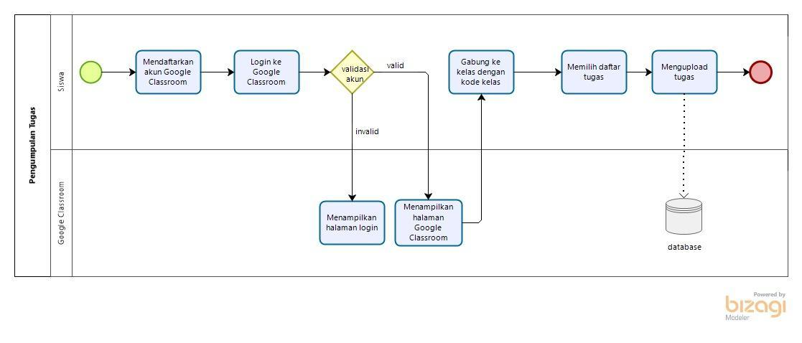

**Gambar 2 BPMN Current System Pengumpulan Tugas**

#### Procedures BP-CS-02

Prosedur pada setiap bisnis yang berjalan pada sistem pengiriman tugas di SMK Negeri 3 Balige saat ini antara lain:

1. Proses bisnis ini hanya dapat dilakukan oleh pihak yang memiliki wewenang dan hak terhadap sistem tersebut. Pada sistem saat ini, pihak yang memiliki wewenang dan hak tersebut yaitu Siswa.
2. Siswa mendaftarkan akun dan *login* ke *Google Classroom*
3. Siswa gabung ke kelas dengan menginput kode kelas
4. Siswa akan mengakses materi pembelajaran dan tugas
5. Siswa mengirimkan tugas ke *Google Classroom*. Setiap tugas yang dikirimkan tersimpan pada *database* platform yang digunakan.

#### *Service time* BP-CS-02

*Service time* dalam penerapan *current system* masih memerlukan waktu yang lama. Pada penggunaan *Google Classroom*,  *user*  dapat mengatur waktu pengiriman tugasnya sehingga hal ini dianggap kurang efisien. Waktu yang dibutuhkan dalam melakukan proses ini adalah kurang dari satu jam.

### 2.1.3 Business Process [BP-CS-03] – Pemeriksaan Tugas

Proses bisnis Pemeriksaan Tugas dilakukan oleh Guru dengan mengunduh/mengumpulkan tugas yang ada pada *google classroom/WhatsApp.* Guru melakukan pemeriksaan manual pada berkas tugas siswa. Setelah itu membagikan kembali ke siswa hasil penilaian tersebut. Berikut gambar proses bisnis pemeriksaan tugas

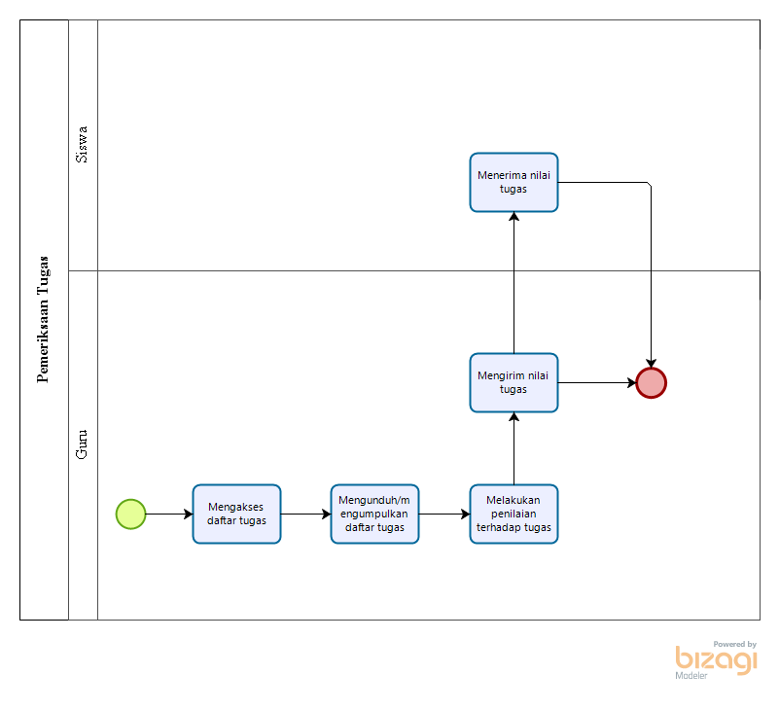

**Gambar 3 BPMN Current System Pemeriksaan Tugas**

### Procedures BP-CS-03

Prosedur pada setiap bisnis yang berjalan pada pengiriman tugas di SMK Negeri 3 Balige saat ini antara lain:

1. Disini proses bisnis hanya dapat dilakukan oleh pihak yang memiliki wewenang dan hak terhadap sistem tersebut. Pada sistem saat ini, pihak yang memiliki wewenang dan hak tersebut yaitu Guru.
2. Guru mengakses kelas di *WhatsApp* atau *Google Classroom* lalu mengunduh tugas kelas, kemudian menyimpan dalam 1 folder
3. Setelah pengunduhan selesai, Guru dapat memeriksa tugas tersebut.
4. Tugas yang selesai diperiksa kemudian dibagikan kembali ke siswa.

### *Service time* BP-CS-03

*Service time* yang diperlukan untuk Pemeriksaan Tugas dalam *current system* adalah 5-7 hari. Hal ini dikarenakan *user* (Guru) harus melakukan pemeriksaan secara satu per satu dan secara manual.

## Target System

Sistem yang akan dibangun adalah Sistem *E-Learning* SMK Negeri 3 Balige berbasis *Web* yang diperuntukkan untuk membantu siswa, guru, dan staf dalam bidang akademik untuk menjalankan proses belajar mengajar dan pengumpulan data. Sistem ini akan mencakup kegiatan pembelajaran seperti pembagian materi pelajaran, pengunduhan materi, pengumpulan tugas, pemberian nilai, dan data diri pada *profil.* Sistem juga dapat diakses dari perangkat manapun yang terhubung dengan jaringan internet karena sistem ini berbasis *web* dan dapat dijangkau secara gratis.

### Business Process [BP-TS-01] - Registrasi

Pada bagian ini menjelaskan tentang langkah proses bisnis yang akan dilakukan oleh *user* yaitu guru dan siswa dalam melakukan registrasi atau membuat akun baru. Adapun proses bisnis yang berjalan pada proses *login* dapat dilihat pada gambar berikut.

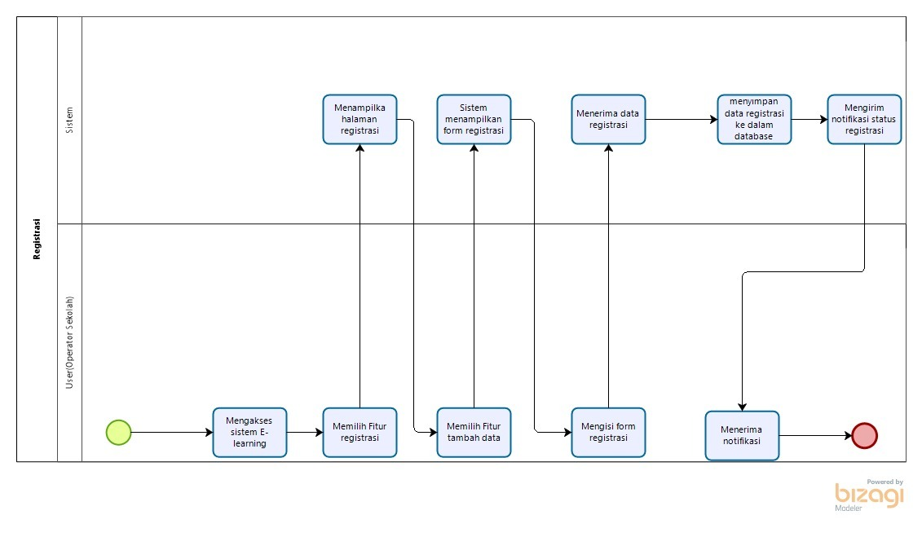

**Gambar 4 BPMN Target System Registrasi**

#### Procedures BP-TS-01

Adapun prosedur proses bisnis yang terjadi pada saat proses registrasi atau pembuatan akun adalah sebagai berikut:

1. *User*(Operator Sekolah) mengakses situs sistem akademik SMK N 3 Balige

2. *User*(Operator Sekolah) memilih fitur registrasi

3. *User*(Operator Sekolah) memilih fitur tambah data

4. Sistem menampilkan form registrasi

5. *User*(Operator Sekolah) mengisi form registrasi

6. Sistem menerima data registrasi dan menyimpan data ke database

7. Sistem memberikan notifikasi akun berhasil dibuat.

#### Service timeBP-TS-01

*Service time* yang ditargetkan untuk menyelesaikan proses bisnis registrasi adalah 3 menit..

### Business Process [BP-TS-02] - Login

Proses bisnis ini mendeskripsikan langkah yang dilakukan oleh  *user*  yakni siswa maupun guru untuk melakukan login ke sistem dengan menggunakan akun yang sudah didaftarkan sebelumnya. Proses bisnis ini dimulai dari  *user*  mengakses sistem *E - learning* SMK Negeri 3 Balige. Kemudian  *user*  mengisi form login berupa  *user* name dan *password*. Selanjutnya, sistem menerima inputan data. Kemudian sistem memvalidasi data dan jika data yang divalidasi itu datanya valid maka sistem akan menuju halaman *dashboard* dan jika data yang divalidasi itu datanya tidak valid maka akan kembali mengisi *form login*. Adapun proses bisnis yang berjalan pada proses login dapat dilihat pada gambar dibawah ini

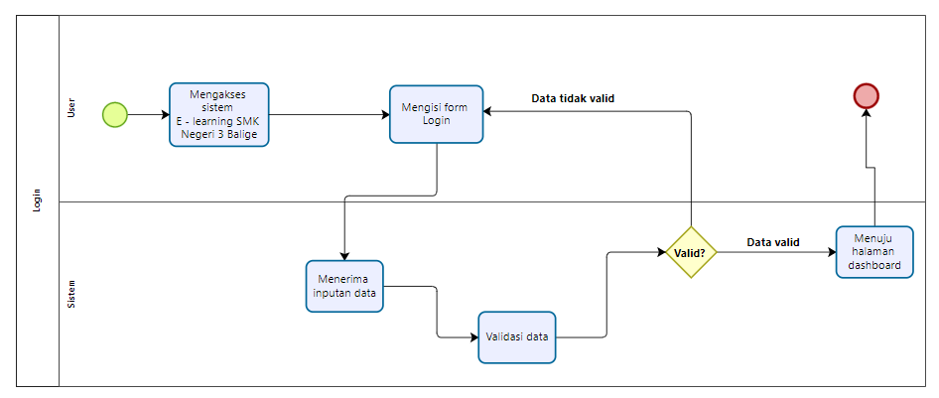

**Gambar 5 BPMN Target System Login**

#### Procedures BP-TS-02

Adapun prosedur proses bisnis yang terjadi pada saat proses *login* adalah sebagai berikut:

1. *User* mengakses situs sistem *E - learning* SMK Negeri 3 Balige
2. *User* mengisi *form login* berupa akun yang sudah didaftar sebelumnya
3. Sistem menerima data registrasi dan melakukan validasi data
4. Jika data yang dimasukkan tidak valid maka sistem akan mengarahkan *user* untuk mengisikan kembali *form login*. Jika data yang dimasukkan valid maka sistem akan mengarahkan *user* ke halaman *dashboard*

#### Service time BP-TS-02

*Service time* yang ditargetkan untuk menyelesaikan proses bisnis *login* ialah 1 menit.

### Business Process [BP-TS-03] - Fungsi Mengelola Materi Pembelajaran

Proses bisnis mengelola materi ini dilakukan oleh guru yaitu untuk menambahkan, melihat, mengedit maupun menghapus materi, berdasarkan mata pelajaran yang diajarkan. Adapun proses bisnis yang berjalan pada proses mengelola materi pembelajaran dapat dilihat pada gambar dibawah ini:

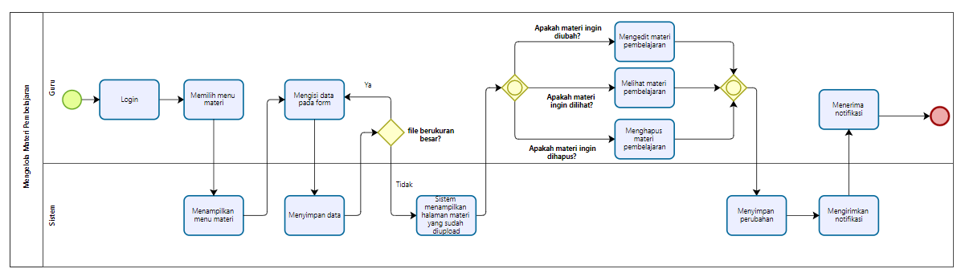

**Gambar 6 BPMN Target System Mengelola Materi Pembelajaran**

#### Procedures BP-TS-03

Adapun prosedur proses bisnis yang terjadi pada saat guru mengelola materi pada sistem ini adalah sebagai berikut:

1. Guru sebagai *user* melakukan *login* dengan memasukkan *username* dan *password* pada *form login* sistem *E-learning* SMK 3 Balige.
2. Guru memilih menu materi
3. Sistem menampilkan menu materi
4. Guru mengisi data pada *form*
5. Sistem menyimpan data
6. Apabila file berukuran besar, maka Guru akan kembali mengisi data pada *form*
7. Apabila file tidak berukuran besar, maka sistem menampilkan halaman materi yang sudah diupload
8. Guru ingin mengedit materi pembelajaran, guru dapat mengedit materi dengan mengubah data pada materi yang telah dibuat
9. Guru ingin melihat materi pembelajaran, guru dapat melihat materi pada materi yang telah dibuat
10. Guru ingin menghapus materi pembelajaran, guru dapat menghapus materi dengan menghapus data materi yang telah dibuat
11. Sistem menyimpan perubahan dan mengirim notifikasi status perubahan pada *user*.
12. Guru menerima notifikasi status perubahan berhasil.

#### Service timeBP-TS-03

*Service time* yang ditargetkan untuk menyelesaikan proses bisnis fungsi mengelola materi pembelajaran ialah 5-7 menit.

### Business Process [BP-TS-04] - Melihat Materi Pembelajaran

Proses bisnis melihat materi pembelajaran ini dilakukan oleh siswa yaitu untuk melihat materi yang telah diupload oleh guru sebelumnya. Proses bisnisnya dimulai dari siswa *login* terlebih dahulu untuk masuk ke dalam sistem. Kemudian siswa memilih menu materi. Selanjutnya, sistem akan menampilkan materi. Kemudian siswa dapat melihat materi pembelajaran dan mengunduh materi pembelajaran. Adapun proses bisnis yang berjalan pada proses melihat materi pembelajaran dapat dilihat pada gambar dibawah ini.

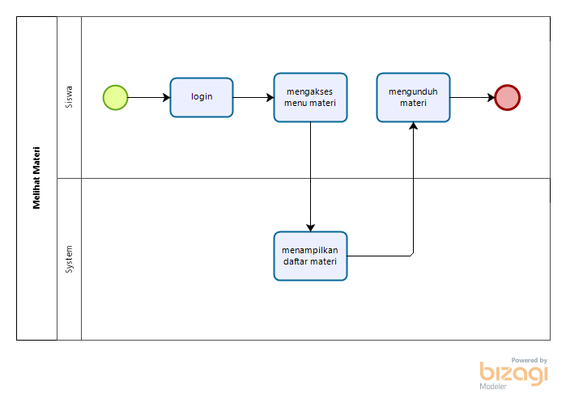

**Gambar 7 BPMN Target System Melihat Materi Pembelajaran**

#### Procedures BP-TS-04

Adapun prosedur proses bisnis yang terjadi pada saat siswa melihat materi pembelajaran pada sistem ini adalah sebagai berikut :

1. Siswa sebagai *user* melakukan *login* dengan memasukkan *username* dan *password* pada *form login* Sistem *E-learning* SMKN 3 Balige.
2. Siswa membuka menu materi
3. Sistem akan menampilkan materi yang telah diupload
4. Siswa melihat materi pembelajaran atau dapat mengunduh materi pembelajaran

#### Service time BP-TS-04

*Service time* yang ditargetkan untuk menyelesaikan proses bisnis melihat materi pembelajaran ialah 3 menit.

### Business Process [BP-TS-05] - Mengelola Tugas

Proses bisnis mengelola tugas ini dilakukan oleh guru yaitu untuk menambahkan tugas, melihat tugas, mengedit tugas, atau menghapus tugas berdasarkan mata pelajaran yang diampu. Untuk melakukan tugas ini, guru akan melakukan login terlebih dahulu untuk masuk ke dalam sistem. Adapun proses bisnis yang berjalan pada proses mengelola tugas dapat dilihat pada gambar berikut.

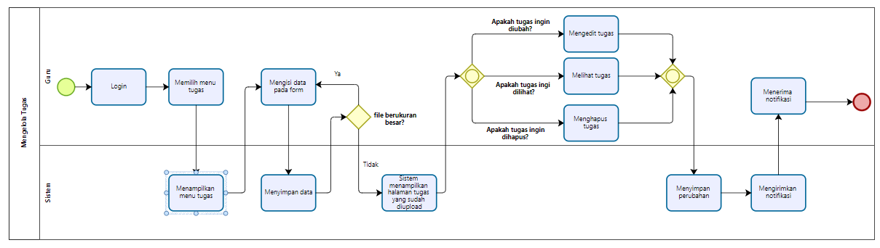

**Gambar 8 BPMN Target System Mengelola Tugas**

#### Procedures BP-TS-05

Prosedur proses bisnis untuk mengelola tugas oleh guru pada sistem ini yaitu:

1. Guru sebagai *user* melakukan *login* dengan memasukkan *username* dan *password* pada *form login* sistem *E-learning* SMK 3 Balige.
2. Guru memilih menu tugas
3. Sistem menampilkan menu tugas
4. Guru mengisi data pada *form*
5. Sistem menyimpan data
6. Apabila file berukuran besar, maka Guru akan kembali mengisi data pada *form*
7. Apabila file tidak berukuran besar, maka sistem menampilkan halaman materi yang sudah diupload
8. Guru ingin mengedit materi pembelajaran, guru dapat mengedit materi dengan mengubah data pada materi yang telah dibuat
9. Guru ingin melihat materi pembelajaran, guru dapat melihat materi pada materi yang telah dibuat
10. Guru ingin menghapus materi pembelajaran, guru dapat menghapus materi dengan menghapus data materi yang telah dibuat
11. Sistem menyimpan perubahan dan mengirim notifikasi status perubahan pada *user*.
12. Guru menerima notifikasi status perubahan berhasil.

#### Service timeBP-TS-05

*Service time* yang ditargetkan untuk menyelesaikan proses bisnis mengelola tugas ialah 1- 2 menit.

### Business Process [BP-TS-06] - Mengumpulkan tugas

Proses bisnis mengumpulkan tugas ini dilakukan oleh siswa untuk mengumpulkan tugas dengan menginput *file* tugas ke *form* yang telah disediakan. Tugas yang dikumpulkan siswa akan ditampilkan pada daftar tugas guru sesuai dengan mata pelajaran guru tersebut. Untuk proses bisnis mengumpulkan tugas dapat dilihat pada gambar berikut.

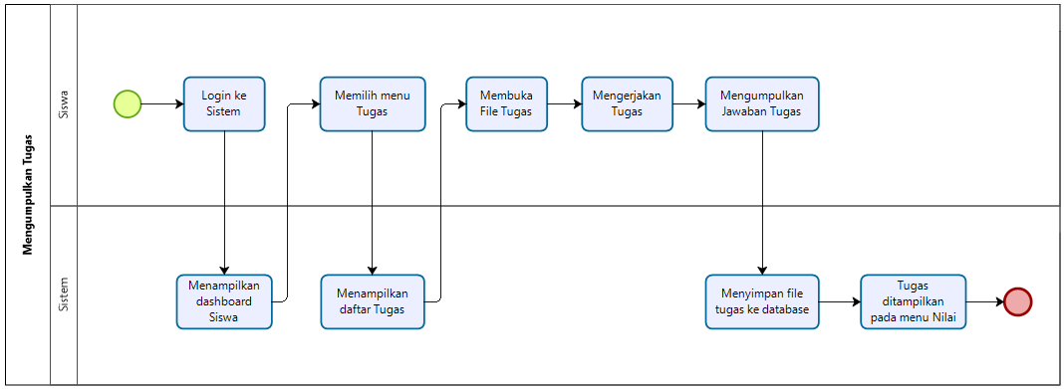

**Gambar 9 BPMN Target System Mengumpulkan Tugas**

#### Procedures BP-TS-06

Prosedur proses bisnis untuk mengumpulkan tugas oleh siswa pada sistem ini yaitu:

1. Siswa sebagai user melakukan login dengan memasukkan *username* dan *password* pada form login sistem E-learning SMK 3 Balige.
2. Sistem menampilkan *dashboard* siswa.
3. Siswa memilih menu tugas.
4. Sistem menampilkan daftar tugas.
5. Siswa memilih salah satu form tugas dan membuka file tugas yang ditambahkan guru.
6. Siswa mengerjakan Tugas yang diberikan.
7. Siswa menambahkan jawaban Tugas berupa input file ke dalam form submission.
8. Sistem menyimpan file ke database dan menampilkannya pada daftar nilai guru.
9. Sistem menampilkan status *submission*.

#### Service timeBP-TS-06

*Service time* yang ditargetkan untuk menyelesaikan proses bisnis mengumpulkan tugas adalah 1-2 menit.

### Business Process [BP-TS-07] - Mengelola Nilai Tugas

Proses bisnis mengelola nilai tugas dilakukan oleh guru. Guru akan *login* terlebih dahulu untuk masuk ke sistem, kemudian memilih menu nilai. Kemudian, sistem akan menampilkan daftar tugas yang telah diunggah oleh siswa sebelumnya. Lalu Guru memeriksa setiap tugas siswa dan menambahkan nilai tugas pada setiap tugas siswa. Untuk gambar proses bisnis mengelola nilai tugas dapat dilihat pada gambar berikut.

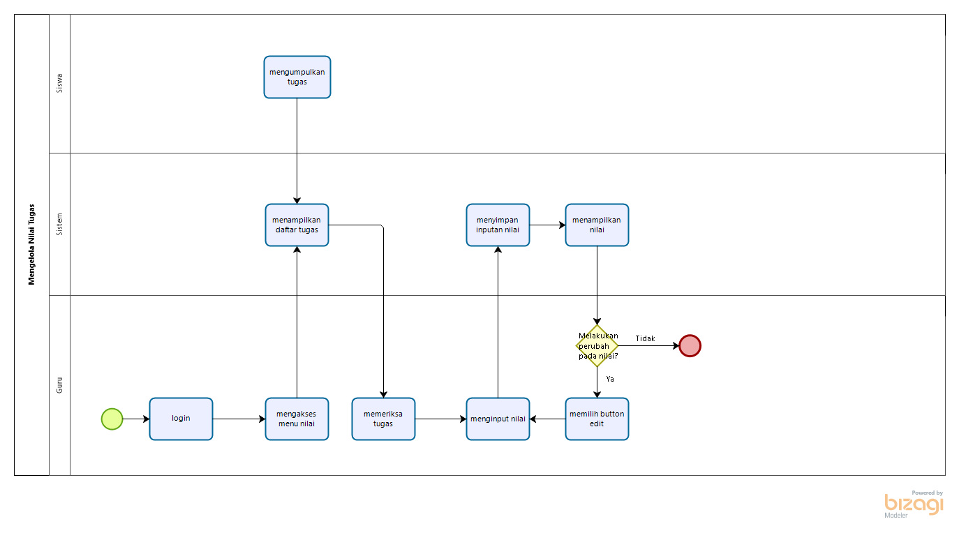

**Gambar 10 BPMN Target System Mengelola Nilai Tugas**

#### Procedures BP-TS-07

Proses bisnis yang terjadi pada saat melakukan pengelolaan nilai tugas oleh guru adalah sebagai berikut

1. Guru sebagai *user* melakukan login dengan memasukkan *username* dan *password* pada *form login* sistem *E-learning* SMKN 3 Balige
2. Guru memilih menu nilai
3. Sistem menampilkan list data tugas
4. Guru memeriksa setiap tugas
5. Guru menginput nilai tugas
6. Sistem menampilkan nilai tugas

#### Service timeBP-TS-07

*Service time* yang ditargetkan untuk menyelesaikan proses bisnis mengelola nilai tugas adalah 5-10 menit.

### Business Process [BP-TS-08] – Mengelola Profil

Proses bisnis mengelola profil dilakukan oleh seluruh pengguna yaitu operator sekolah, guru, dan siswa. Proses bisnis yang dilakukan dalam mengelola profil dapat dilihat pada gambar berikut.

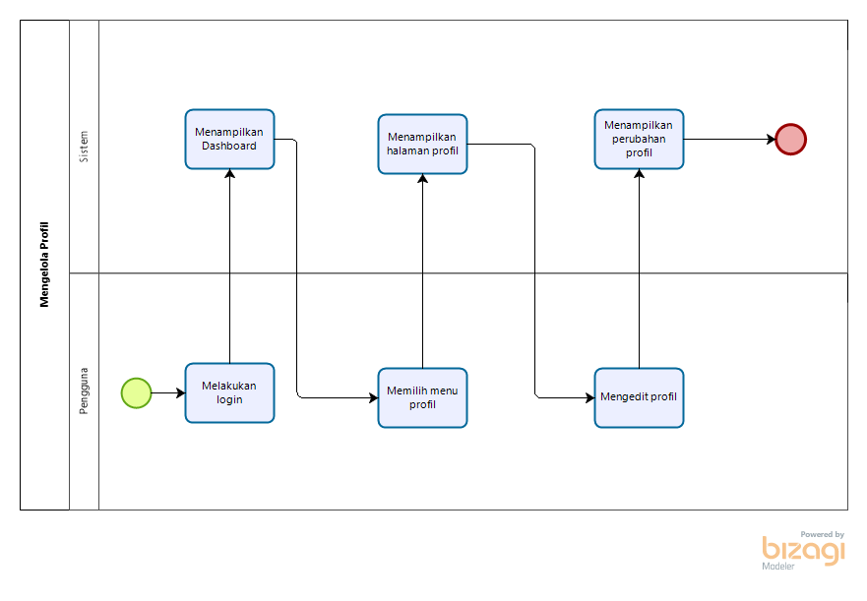

**Gambar 11 BPMN Target System Mengelola Profil**

#### Procedures BP-TS-08

Adapun prosedur proses bisnis yang terjadi pada saat mengelola profil adalah sebagai berikut:

1. Pengguna mengakses situs sistem *E - learning* SMK Negeri 3 Balige
2. Sistem menampilkan halaman *dashboard*
3. Pengguna memilih menu profil
4. Sistem menampilkan halaman profil
5. Pengguna mengedit profil
6. Sistem menampilkan halaman profil yang sudah di *update*

#### Service Time

*Service time* yang ditargetkan untuk menyelesaikan proses bisnis mengelola profil adalah 1-2 menit.

### Business Process [BP-TS-09] – Mengelola Kelas

Proses bisnis mengelola Ruang Kelas dilakukan oleh pengguna yaitu operator sekolah, untuk mengelola ruangan kelas. Proses bisnis yang dilakukan dalam mengelola ruang kelas dapat dilihat pada gambar berikut.

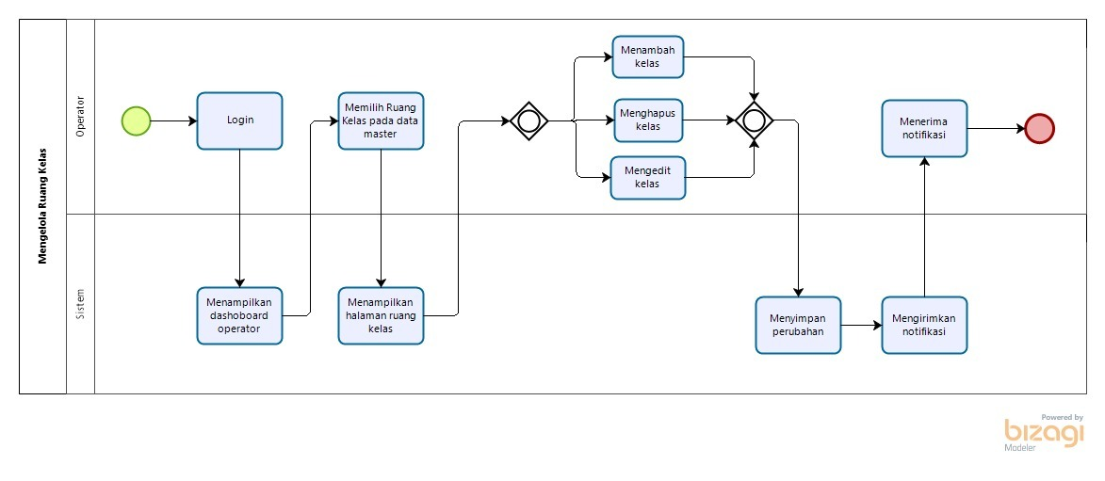

**Gambar 12 BPMN Target System Mengelola Ruang Kelas**

#### Procedures BP-TS-09

Adapun proses bisnis yang terjadi pada saat melakukan pengelolaan ruang kelas adalah sebagai berikut

1. Operator sekolah sebagai *user* melakukan login dengan memasukkan *username* dan *password* pada *form login* sistem *E-learning* SMKN 3 Balige
2. Sistem menampilkan halaman *dashboard*
3. Operator sekolah memilih menu ruang kelas pada data master
4. Sistem menampilkan halaman ruang kelas
5. Operator sekolah menambah ruang kelas baru, melakukan perubahan pada ruang kelas, atau menghapus kelas.
6. Sistem menyimpan perubahan ke *database* dan mengirim notifikasi status perubahan pada user.
7. Operator sekolah menerima notifikasi status perubahan berhasil.

#### Procedures BP-TS-09

*Service time* yang ditargetkan untuk menyelesaikan proses bisnis mengelola ruang kelas adalah 2-3 menit.

### Business Process [BP-TS-10] – Mengelola Mata Pelajaran

Proses bisnis mengelola mata pelajaran dilakukan oleh operator sekolah. Proses bisnis yang dilakukan dalam mengelola mata pelajaran dapat dilihat pada gambar berikut.

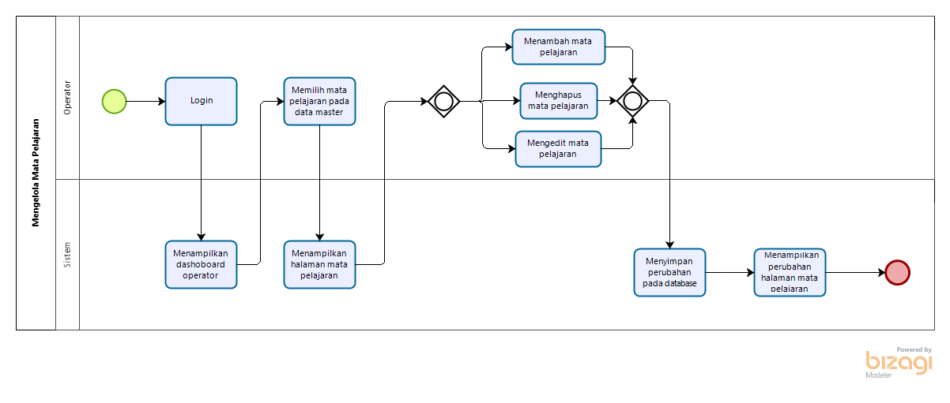

**Gambar 13BPMN Target System Mengelola mata pelajaran**

#### Procedures BP-TS-10

Adapun proses bisnis yang terjadi pada saat melakukan pengelolaan mata pelajaran adalah sebagai berikut

1. Operator sekolah melakukan login dengan memasukkan *username* dan *password* pada *form login* sistem *E-learning* SMKN 3 Balige
2. Sistem menampilkan halaman *dashboard* operator sekolah
3. Operator sekolah memilih menu mata pelajaran pada menu data master
4. Sistem menampilkan halaman mata pelajaran
5. Operator sekolah menambah mata pelajaran baru, menghapus mata pelajaran, atau melakukan perubahan pada mata pelajaran.
6. Sistem menyimpan data yang diperbaharui
7. Sistem menampilkan halaman mata pelajaran yang sudah diperbaharui

#### Procedures BP-TS-10

*Service time* yang ditargetkan untuk menyelesaikan proses bisnis mengelola mata pelajaran adalah 2-3 menit.

# Software General Description

Pada bab ini menjelaskan mengenai fitur utama, dan kelompok pengguna serta karakteristiknya pada sistem informasi yang akan dibangun, yang diharapkan sebagai media peningkatan efisiensi kinerja pada lingkungan SMK Negeri 3 Balige.

## Product Main Function

Berikut merupakan fungsi- fungsi utama yang akan dibuat pada Sistem *E-Learning* SMK Negeri 3 Balige.

1. [URS01] Fungsi Registrasi

Fungsi registrasi hanya dimiliki oleh operator sekolah, yaitu untuk mendaftarkan seluruh akun pengguna yaitu guru dan siswa, pada Sistem *E-Learning* SMK Negeri 3 Balige.

1. [URS02] *Login*

Fungsi ini digunakan untuk melakukan validasi pengguna yang telah melakukan registrasi, agar dapat mengakses fitur yang ada pada sistem.

1. [URS03] Fungsi Mengelola Materi Pembelajaran

Fungsi ini digunakan oleh guru untuk menambahkan, mengedit dan menghapus materi pembelajaran berdasarkan mata pelajaran yang diajarkan.

1. [URS04] Fungsi Melihat Materi Pembelajaran

Fungsi ini digunakan oleh siswa untuk melihat materi pembelajaran dan mengunduh materi pembelajaran berdasarkan mata pelajaran yang diambil oleh siswa.

1. [URS05] Fungsi Mengelola Tugas

Fungsi ini digunakan oleh guru untuk mengunggah tugas, mengedit tugas dan menghapus tugas berdasarkan mata pelajaran yang diajarkan, sehingga dapat diakses oleh siswa.

1. [URS06] Fungsi Mengumpulkan Tugas

Fungsi ini digunakan oleh siswa untuk melihat tugas yang sudah diunggah, dan mengunggah jawaban dari tugas, maupun menghapus jawaban tugas yang sudah diunggah, berdasarkan mata pelajaran yang diajarkan.

1. [URS07] Mengelola Nilai Tugas

Fungsi ini digunakan oleh guru memberikan penilaian terhadap tugas yang telah dikumpulkan siswa.

1. [URS08] Fungsi Mengelola profil

Fungsi ini digunakan oleh semua pengguna yaitu operator sekolah, guru dan siswa untuk mengelola profil, seperti mengubah data diri.

1. [URS09] Fungsi Mengelola Kelas

Fungsi ini digunakan oleh operator sekolah untuk mengelola data kelas, seperti menambah, mengubah, dan menghapus kelas.

1. [URS10] Fungsi Mengelola Mata Pembelajaran

Fungsi ini digunakan oleh operator sekolah, untuk mengelola data mata pelajaran, seperti menambah, mengubah, dan menghapus mata pelajaran.

## User Characteristics

Bagian ini berisi karakteristik kelompok pengguna yang dapat menggunakan Sistem *E-Learning* SMK Negeri 3 Balige.

### User Group-Operator Sekolah

*Description of User* : Pengguna yang dapat mengakses sistem dan memiliki hak untuk mendaftarkan seluruh pengguna pada Sistem *E-Learning* SMK Negeri 3 Balige

*Role*  : Operator Sekolah

*Prerequisite* : Pengguna sudah melakukan registrasi sebagai operator sekolah, untuk dapat melakukan *login* ke Sistem *E-Learning* SMK Negeri 3 Balige

*Task description*  : 1. Melakukan registrasi terhadap guru dan siswa

2. Mengelola profil

3. Mengelola ruang kelas

4. Mengelola mata pelajaran

### User Group-Siswa

*Description of User* : Pengguna yang dapat mengakses Sistem *E-Learning* SMK Negeri

3 Balige

*Role*  : Siswa

*Prerequisite* : Pengguna sudah diregistrasi, dan memiliki akun sebagai siswa,

untuk dapat login ke Sistem *E-Learning* SMK Negeri 3 Balige

*Task description*  : 1. Melihat materi

2. Mengumpulkan tugas

3. Mengelola profil

### User Group-Guru

*Description of User* : Pengguna yang dapat mengakses Sistem *E-Learning* SMK Negeri 3 Balige

*Role* : Guru

*Prerequisite* : Pengguna sudah diregistrasi, dan memiliki akun sebagai guru,

untuk dapat login ke Sistem *E-Learning* SMK Negeri 3 Balige

*Task description*  : 1. Mengelola materi

2. Mengelola tugas

3. Mengelola nilai tugas

4. Mengelola profil

# Kebutuhan Antarmuka

Pada bab ini menjelaskan mengenai kebutuhan dalam penggunaan dalam Sistem *E-Learning* SMK Negeri 3 Balige, yang meliputi kebutuhan pengguna, kebutuhan perangkat lunak (*software*), dan kebutuhan perangkat keras (*hardware*)

## Kebutuhan Pengguna

Kebutuhan yang diperlukan oleh pengguna dalam Sistem Informasi *E-Learning* SMK Negeri 3 Balige, yaitu:

1. Perangkat IO (*Input dan Output*)

Perangkat Input dan Output yang dibutuhkan dapat berupa monitor, *keyboard* dan *mouse.*

1. Jaringan

Layanan jaringan dapat berupa koneksi internet, yang digunakan untuk mengakses sistem

## Kebutuhan Perangkat Lunak

Kebutuhan dan spesifikasi perangkat lunak yang dibutuhkan dapat dilihat pada tabel berikut

**Tabel 5 Kebutuhan Perangkat Lunak**

|  |  |  |
| --- | --- | --- |
| **No** | **Perangkat Lunak** | **Spesifikasi** |
| 1. | *Web Browser* | *Google Chrome, Mozilla Firefox, Microsoft Edge* |
| 2. | Sistem Operasi | *Windows, Linux, iOS* |
| 3. | *DBMS* | *MySQL* |
| 4. | *Data Modelling* | *Visual Paradigm, Bizagi Modeler* |

## Kebutuhan Perangkat Keras

Kebutuhan dan spesifikasi perangkat keras yang dibutuhkan dapat dilihat pada tabel berikut

**Tabel 6 Kebutuhan Perangkat Keras**

|  |  |  |
| --- | --- | --- |
| **No** | **Perangkat Keras** | **Spesifikasi** |
| 1. | *Keyboard* | QWERTY |
| 2. | *Monitor* | LCD, LED, resolusi minimal 1280 x 800 |
| 3. | *Processor* | Intell(R) Core(TM ) i5 CPU @2.10GHz |

# Lampiran

# Sejarah Versi

Pada bagian ini, dijelaskan semua versi yang pernah di-deliver, dan ciri serta perubahannya.

|  |  |  |  |  |
| --- | --- | --- | --- | --- |
| **Versi** | **Ditulis Oleh** | **Tanggal** | **Disetujui Oleh** | **Tanggal** |
|  |  |  |  |  |
|  |  |  |  |  |
|  |  |  |  |  |
|  |  |  |  |  |
|  |  |  |  |  |

# Sejarah Perubahan

Bagian ini memuat sejarah perubahan dokumen (no. versi terbaru dibandingkan versi sebelumnya).

**No. dokumen :**

**No. versi :**

| **Halaman** | **Semula** | **Menjadi** | **Alasan perubahan** |
| --- | --- | --- | --- |
|  |  |  |  |
|  |  |  |  |
|  |  |  |  |
|  |  |  |  |
|  |  |  |  |

**No. dokumen :**

**No. versi :**

| **Halaman** | **Semula** | **Menjadi** | **Alasan perubahan** |
| --- | --- | --- | --- |
|  |  |  |  |
|  |  |  |  |
|  |  |  |  |
|  |  |  |  |
|  |  |  |  |